兼职翻译/翻译提供商注册步骤说明 ，
The English version of Vendors(Translator) Registration Guide is in the latter half of this article, pls scroll down.

请您务必要记住，这个页面一定要上传简历附件，切记！！
Please remember to upload your resume attachment on this page. Remember!!, Otherwise, we will not be able to value your actual level and comprehensive abilities.

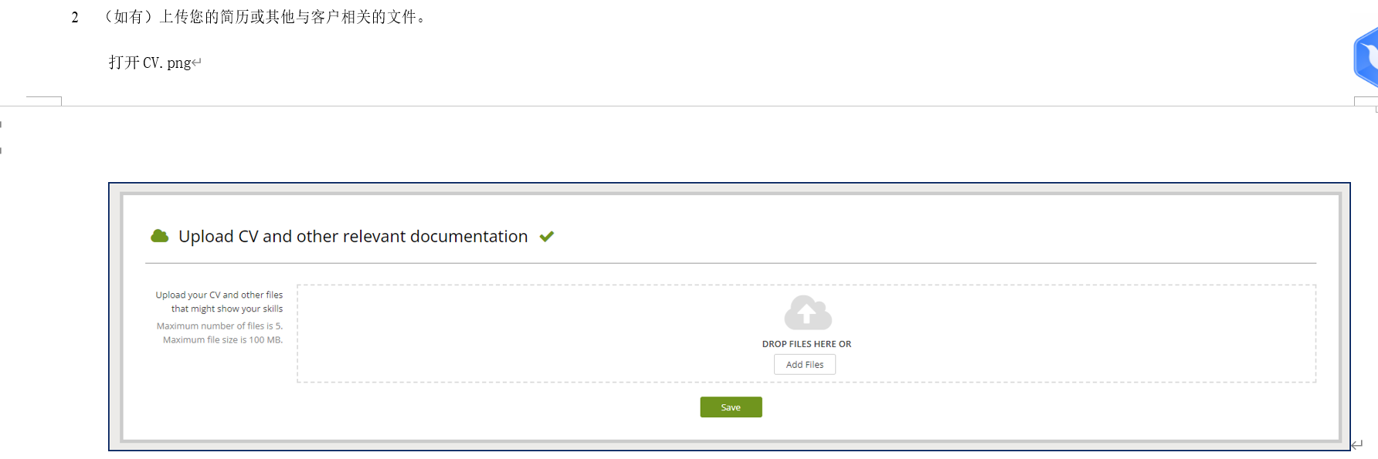

介绍 要开始使用供应商门户的全部功能，您需要在那里创建一个供应商帐户。这可以通过两种方式实现：
• 接受客户发出的邀请。
• （如果可用）在供应商门户登录页面上注册。
激活您的帐户
首先，您的客户必须向您发送一封邀请电子邮件。

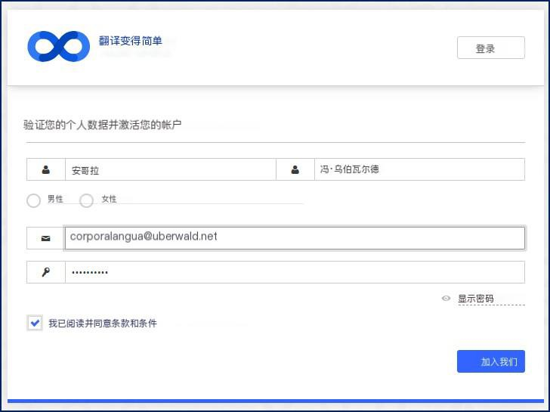

要创建帐户，请执行以下步骤：

1 单击从客户收到的电子邮件中的“激活帐户”链接。您将被引导到帐户激活页面。

打开 2.png

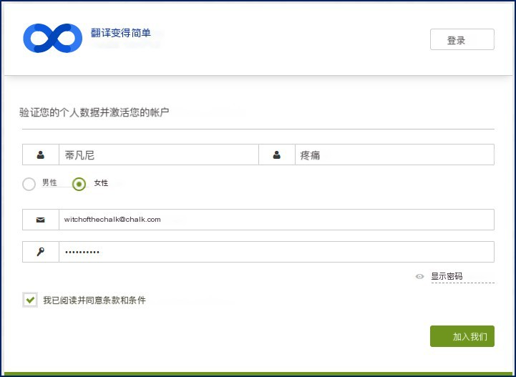

2 提供必要的详细信息，阅读条款和条件，勾选相应的框，然后单击加入按钮。您将收到一个完整的注册信息！电子邮件。
3 单击电子邮件中的“确认电子邮件地址”链接。您将自动登录到供应商门户，在那里您可以按照配置文件模块文章中的描述完成您的配置文件。

注册为供应商 或者，一些客户可能会公开打开或直接向您发送供应商门户的链接，您可以在那里注册自己为供应商。在这种情况下，请执行以下步骤：
1 在登录页面上，单击注册按钮。

打开注册表.png

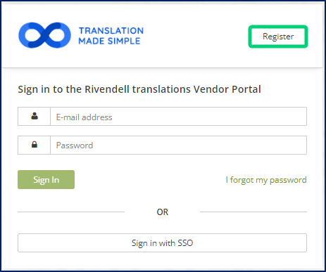

2 选择您的供应商状态：自由职业者或公司。

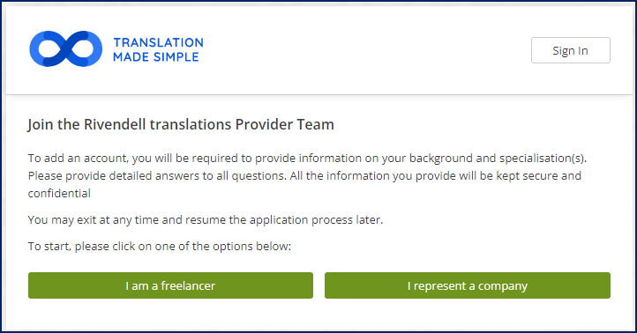

3 在下面显示的字段中，提供您的基本详细信息和（可选）您所代表的公司名称。

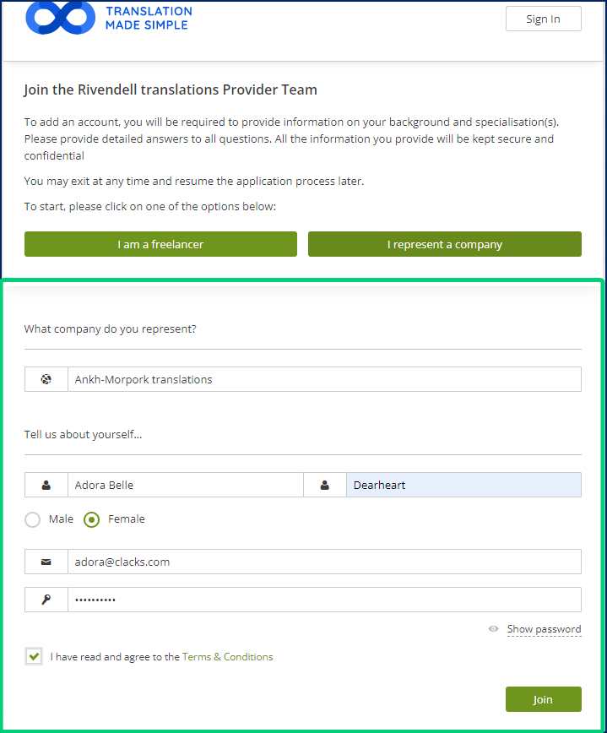

4 阅读条款和条件，勾选相应的框
5 单击“加入”按钮。
6 您将收到一个完整的注册信息！电子邮件。单击此电子邮件中的“确认电子邮件地址”链接。您将被引导到供应商门户，并被要求提供有关您自己的信息。 您可以随时停止注册过程，而不会丢失提供的数据，稍后使用您的电子邮件和密码登录即可返回。

打开 6.png

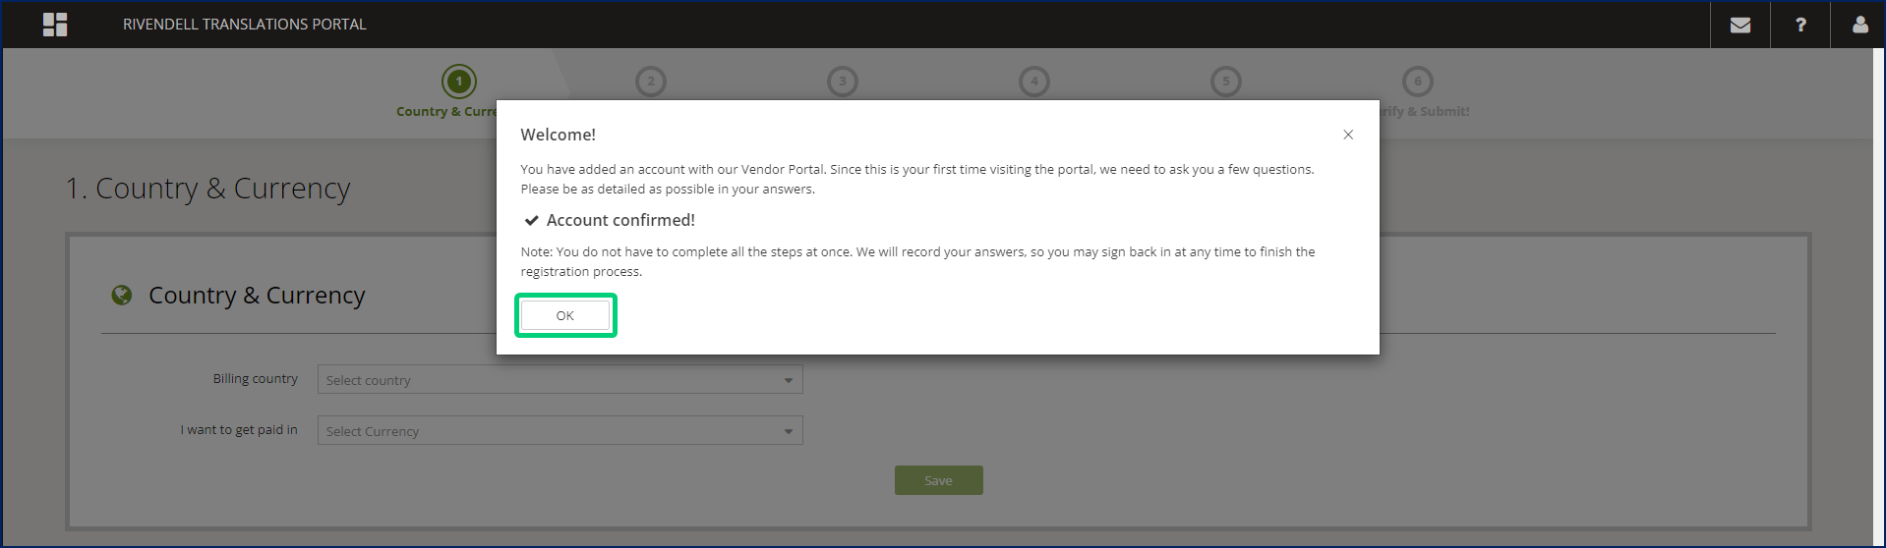

7 单击“确定”按钮继续。

要跳过某个部分，请单击底部的“继续”按钮。
8 在“国家和货币”步骤中，从下拉列表中选择您的计费国家和要支付的货币。单击保存按钮，然后 单击继续按钮。

打开 7.png

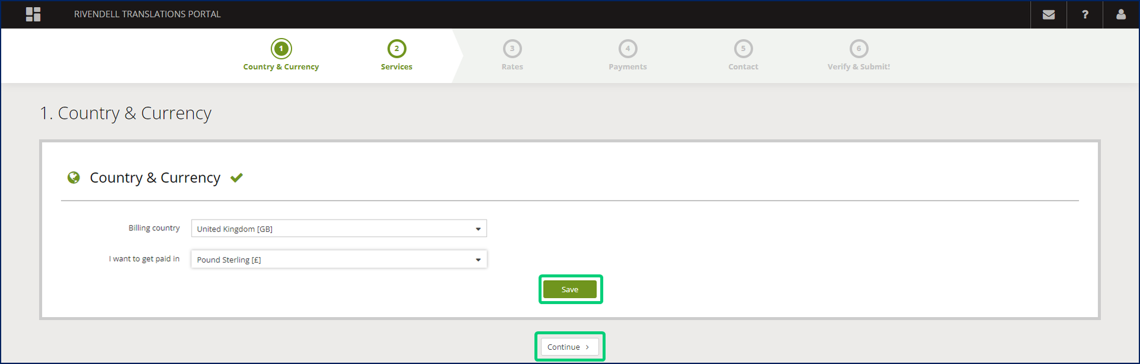

9 在“服务”步骤中，添加您可以执行的所有作业：
1 从添加服务下拉列表中，选择作业类型。
2 在此工作卡中，选择源语言和目标语言以及您的主要专业领域。  要添加所有可用语言，请选中“任意”框。
打开 8.png

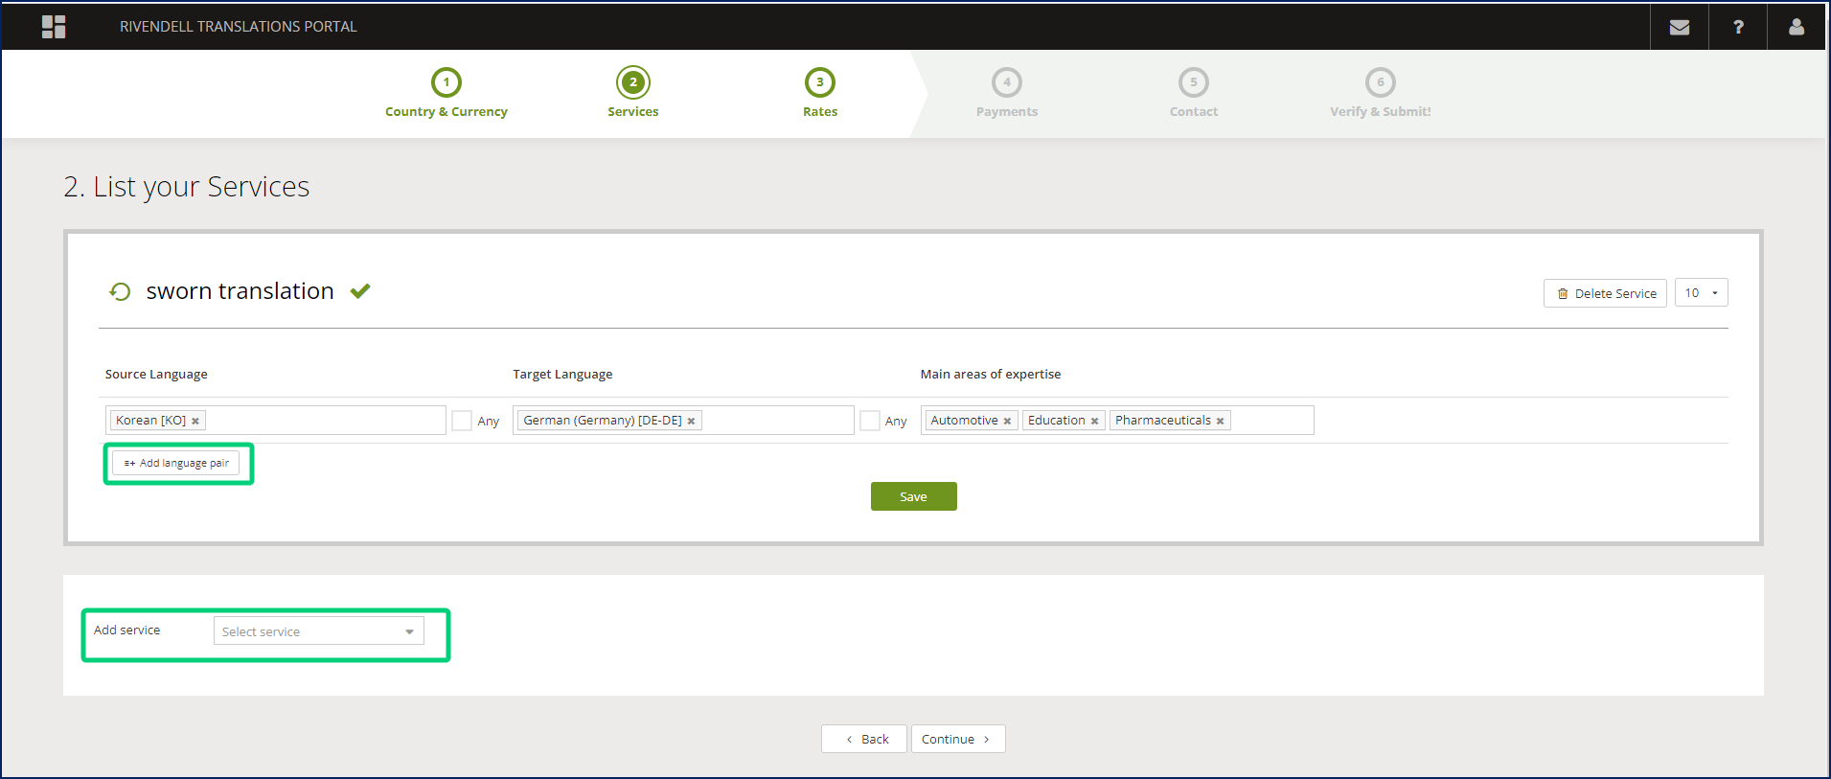

3 若要向此作业添加另一个语言对，请单击“添加语言对”按钮。
4 单击保存按钮。
5 对其他工作类型重复

此操作。如果您想为同一工作类型、语言对和专业化的不同计算单位提供不同的费率（例如，为“KO-DE-教育-源单词”和“KO-DE-教育-目标页面”提供不同的比率），请为 所选服务添加几行相同的行。在下一步中，您将选择所需的单位并提供费率。
6 单击继续按钮。
10 在“费率”步骤中，提供上一节中选择的作业和语言对的费率。对于每一行：

1 选择计算单位。

2 提供正确的费率。

要为不同的专业提供不同的费率，请单击“主要专业领域”列中的“拆分”链接。

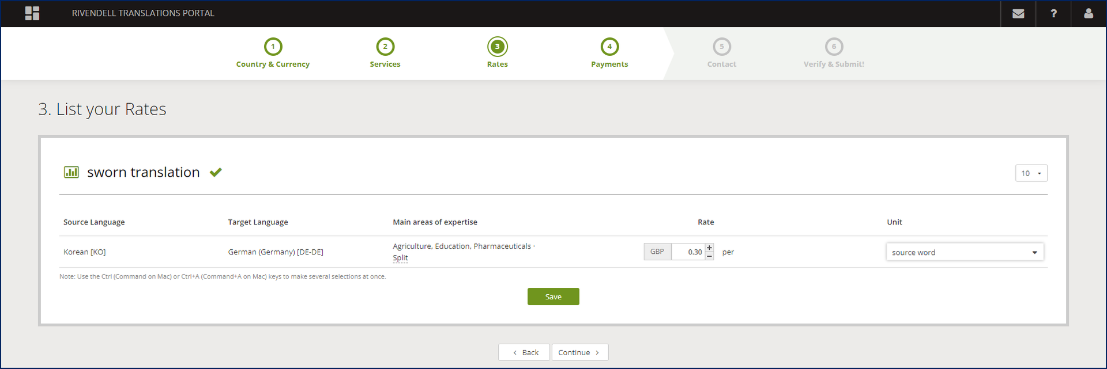

3 单击保存按钮，然后单击继续按钮。
11 （仅适用于单个供应商）在体验步骤中：

1 请提供以下信息：
▪ 教育类
▪ 专业经验
▪ 证书
▪ 工具书类
▪ 使用过的软件。 为此，

请 单击所需卡片中的编辑按钮，然后单击添加（学校或大学/职位/证书等）按钮，然后提供所需的详细信息。

开放体验.png

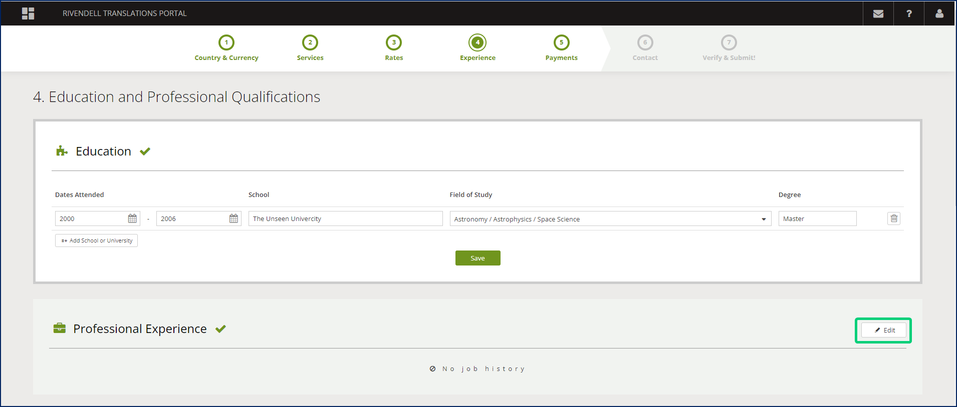

2 （如有）上传您的简历或其他与客户相关的文件。 打开 CV.png

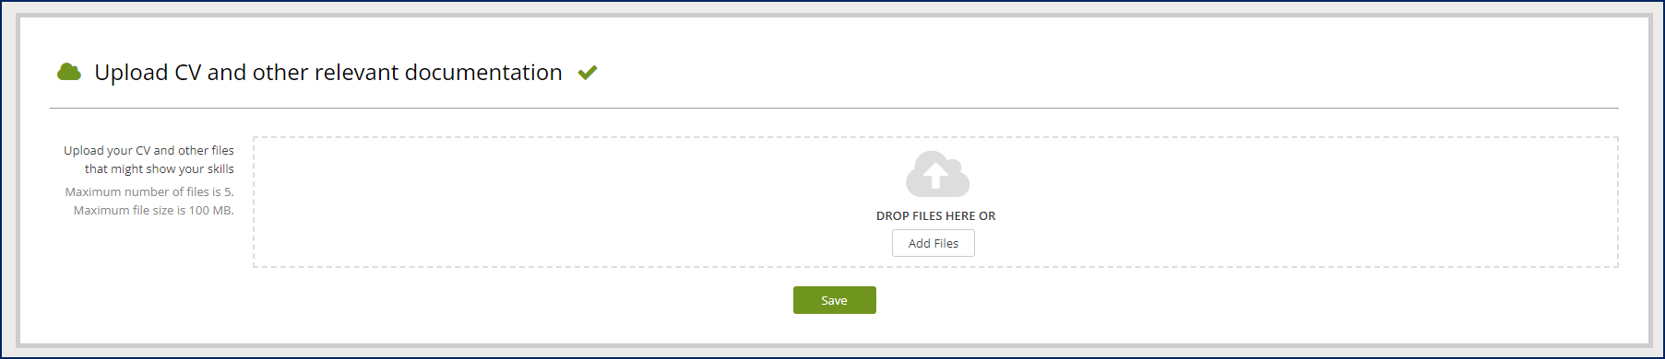

3 （可选）提供附加信息

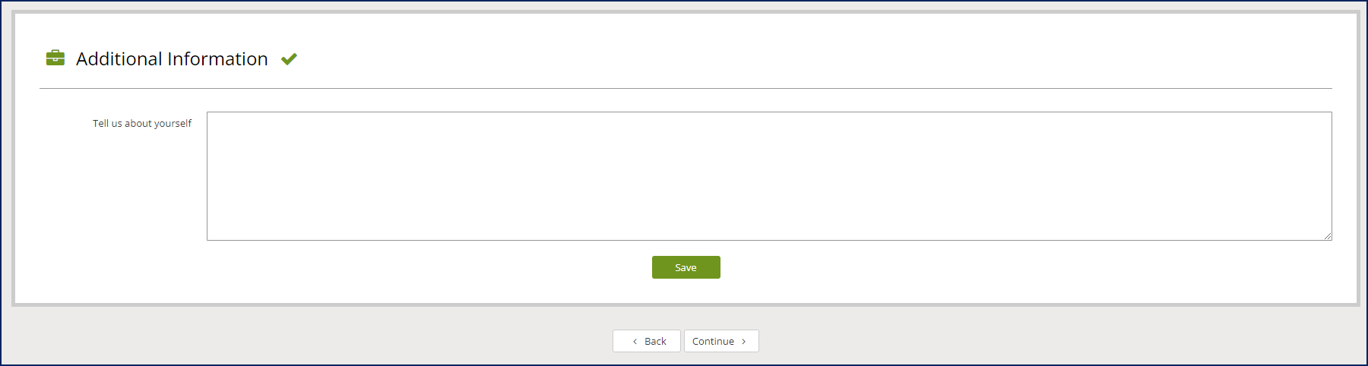

4 单击保存按钮，然后单击继续按钮。
12 在付款步骤中，提供您的账单地址，选择所需的付款方式，并提供所需的支付详细信息。单击保存按钮，然后 单击继续按钮。

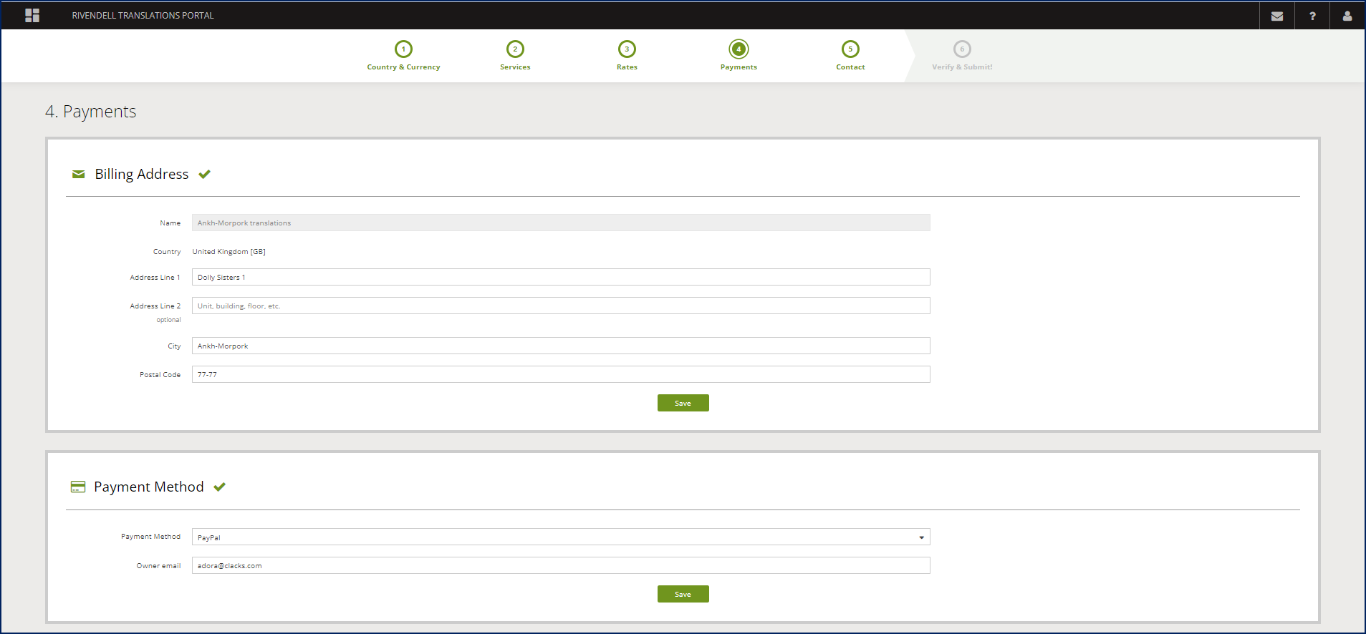

13 在“联系”步骤中，提供您的通信地址。单击保存按钮，然后 单击继续按钮。

打开 11png

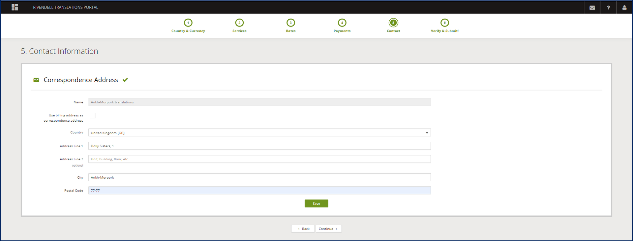

14 在验证和提交步骤中，验证您之前提供的服务、费率、付款详细信息和联系信息。要更改数据，请单击所需卡上的“编辑”按钮。如果一切正常，请向下滚动到页面底部，然后单击 Submit 按 钮。

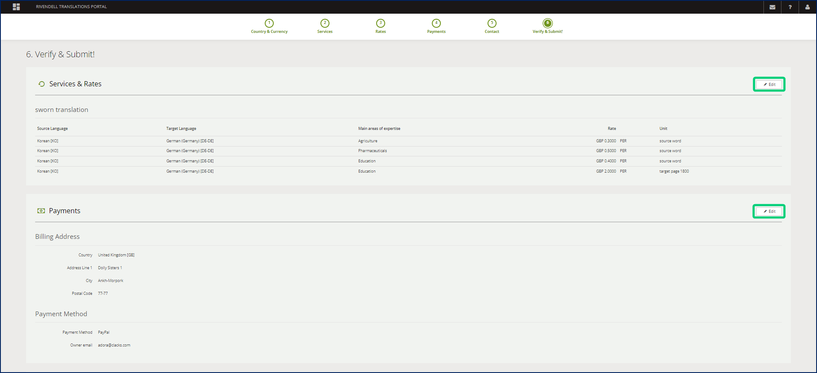

15 您将被引导到供应商门户的欢迎页面，在那里您可以开始添加用户并查看您的客户联系方式。

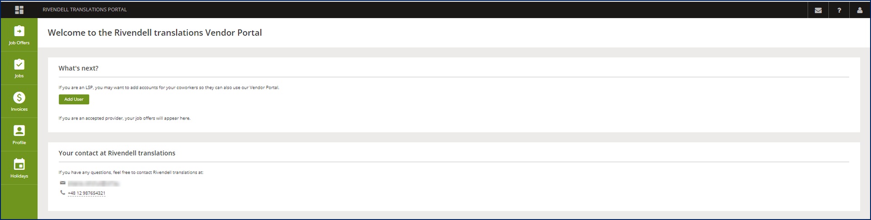

要了解有关供应商门户的更多信息，请参阅 XTRF 供应商门户文档。

• 1 简介
• 2 激活您的帐户
• 3 注册为供应商

供应商门户

xtrf 概述

坍塌 配置文件模块 配置文件模块 XTRF 知识库

读这个 配置供应商门户设置 配置供应商门户设置 XTRF 知识库
读这个 主页门户 主页门户 XTRF 知识库 读这个
限制用户访问客户端数据 限制用户访问客户端数据 XTRF 知识库
读这个
智能记忆 Q 集成 智能记忆 Q 集成 XTRF 知识库 读这个 访问求职面板 访问求职面板 XTRF 知识库

登录供应商门户

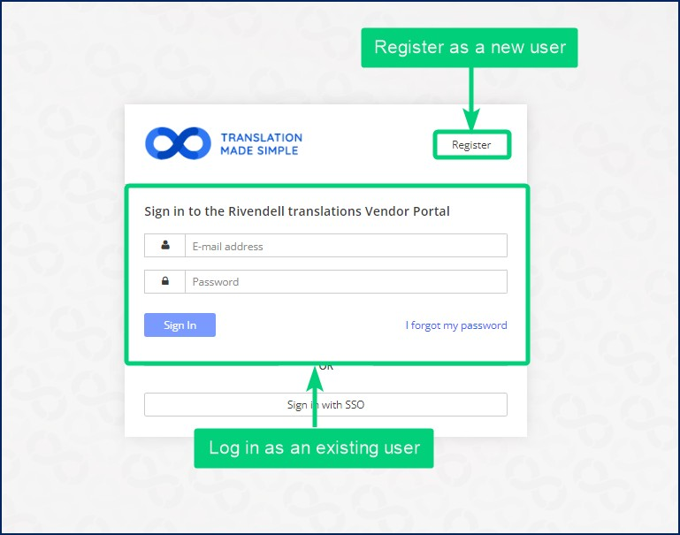
要登录供应商门户，请使用您的电子邮件地址或登录名和密码。 如果您以前没有使用过门户，请单击“注册”按钮创建新帐户。有关详细信息，请参阅《创建新供应商帐户》指南。

门户结构 供应商门户由几个模块组成。使用屏幕左侧的模块图标浏览门户。

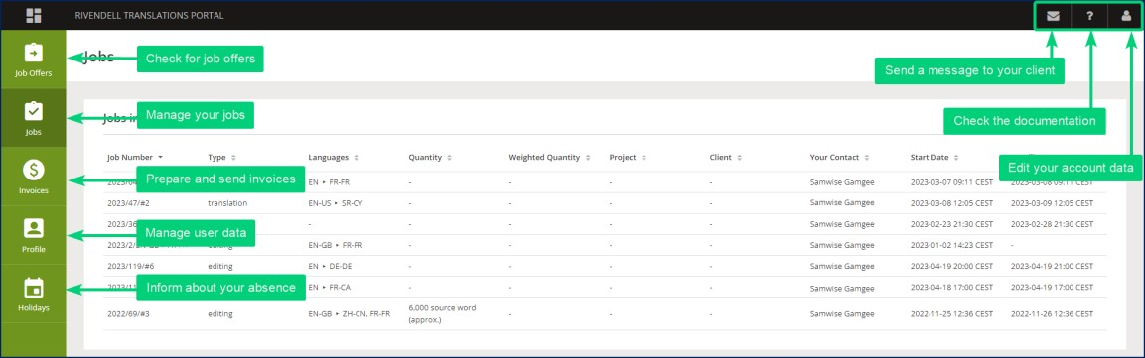
要了解有关供应商门户的更多信息，请参阅以下部分：
• 工作机会模块。
• 作业模块。
• 发票模块。 配置文件模块。
• 假期模块。
• 如何在作业管理器中工作。 在右上角，单击相关图标打开其他操作和菜单：

• 单击 图标向客户的翻译办公室发送消息。

• 单击 图标查看供应商门户文档和有关软件版本的信息。

• 单击 图标打开您的帐户设置（有关详细信息，请参阅配置文件模块-用户选项卡部分）或从供应商门户注销。

工作机会模块 在此模块中，您可以查看与您的个人资料匹配的所有当前工作机会。在这里，您也可以接受或拒绝它们。 如果您有新工作，您将收到一封关于此工作的电子邮件通知，该工作机会将显示在您的新工作机会卡中。

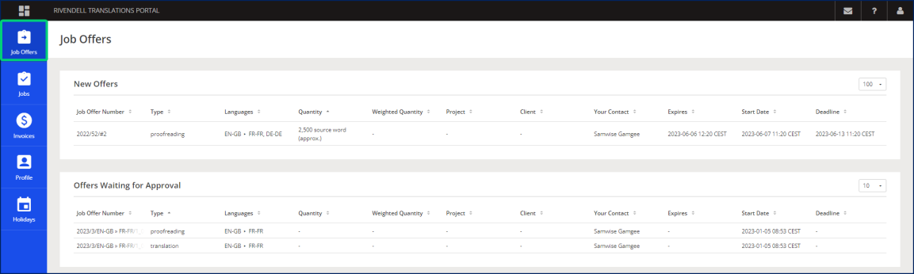
• 在“新工作机会”卡片中，您可以看到您收到的所有新工作机会。您可以在以下列中立即查看作业的重要详细信息：
o 工作类型（翻译、校对等）。
o 语言（源语言和目标语言）。
o 数量（要处理的计算单位的大致数量——字符、源单词、页面等）。
o 加权数量（使用 CAT 工具后要处理的计算单位数）。
o 您的联系人（指定的项目经理）。
o 到期（要约的到期时间）。
o 开始日期和截止日期。
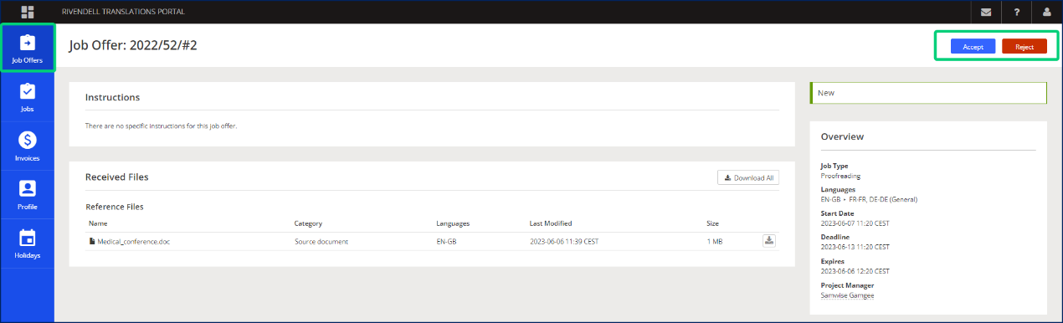• 要打开报价，请单击它。您将被定向到报价页面。

在这里，您可以：
o 检查说明卡中的作业说明。
o 在“接收到的文件”卡中下载附加的参考文件。
o 使用右上角的按钮接受或拒绝此工作邀请。如果您的项目经理使用高级工作机会功能，还可以显示 XTRF 聊天中的协商按钮。
• 在“等待批准的职位”卡中，您可以看到您接受但尚未得到项目经理批准的职位邀请列表。

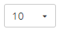单击 图标更改每张卡显示的作业数。

作业模块 在此模块中，您可以查看当前分配给您的所有作业，以及您已完成的作业列表。
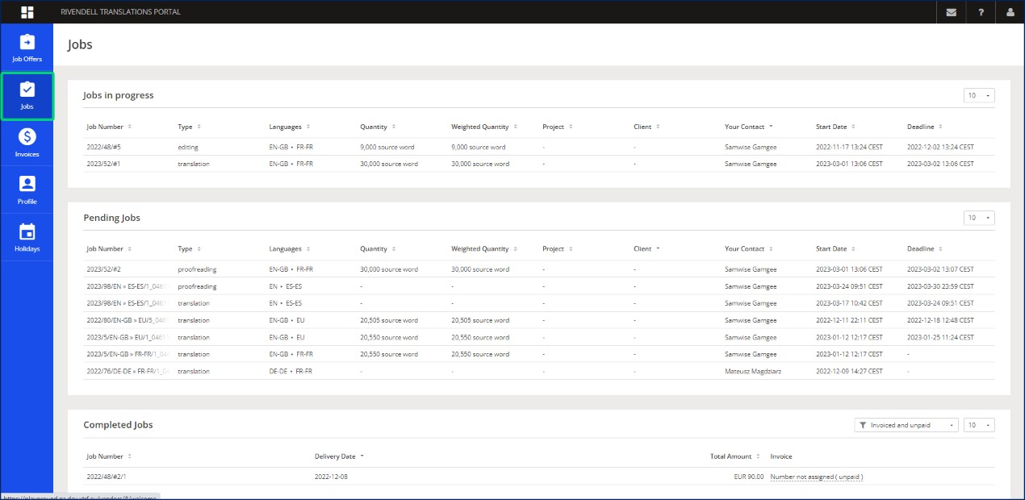
• 在“作业进行中”卡中，您可以看到当前正在处理的作业或可以开始执行的作业。您可以在以下列中立即查看作业的重要详细信息：
o 工作编号。
o 类型。
o 语言。
o 数量（要处理的计算单位数量：字符、源单词、页面等）。
o 加权数量（使用 CAT 工具后要处理的计算单位数）。
o 您的联系人（指定的项目经理）。
o 开始日期和截止日期。
• 在“待定作业”卡中，您可以看到当前搁置的所有作业的列表，例如，因为工作文件尚未准备好或前面的步骤尚未完成。
• 在已完成的作业卡中，您可以看到已完成的所有作业、其交付日期和相关发票的总金额的列表。

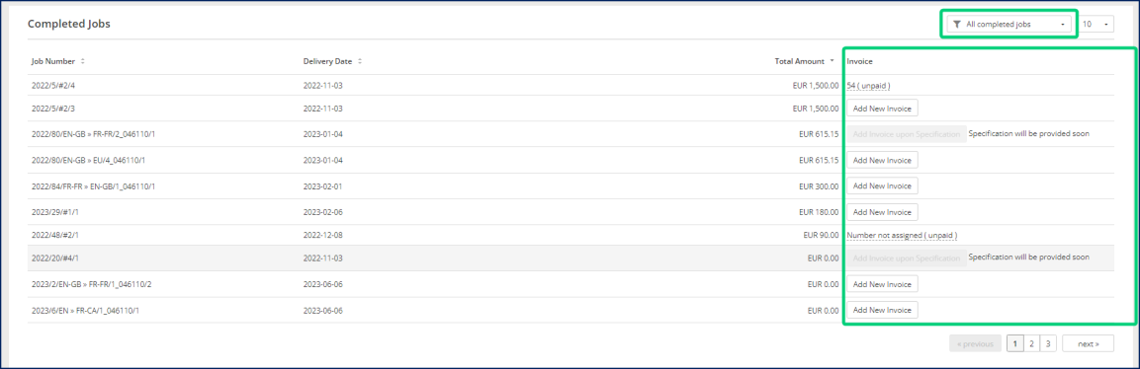
o 使用作业列表上方的筛选器显示：
▪ 所有已完成的工作。
▪ 未开具发票。
▪ 已开票但未付款。
▪ 开具发票并付款。
o 在发票列中，您可以：
▪ 对于未开具发票的可开票作业：
• 添加新发票。
• 根据客户准备的规格添加发票。
▪ 对于已开票的作业：
• 预览已开票作业的发票。为此，请单击带有发票号的链接。
单击作业以打开其页面。在其中，您可以查看作业详细信息、上传您的工作或将作业标记为已完成。有关详细信息，请参阅“作业”页面部分。
单击 图标更改每张卡显示的作业数。 在本节中
• 工作页面

工作页面

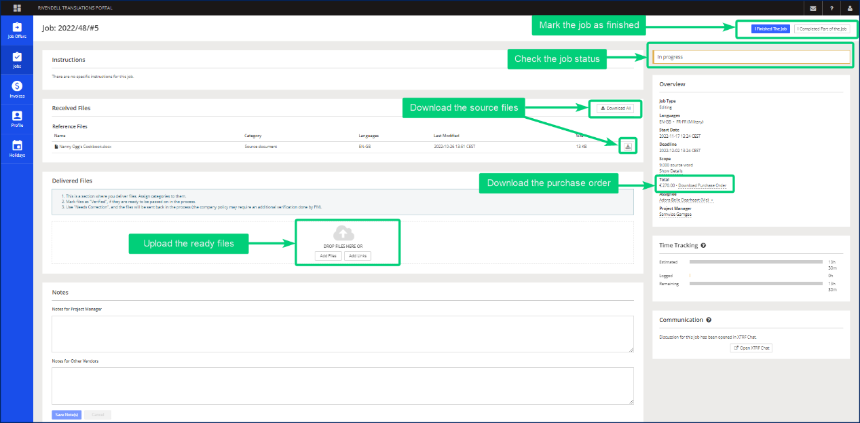
在工作页面上，您可以：
• 在说明卡中，检查与工作相关的注释和说明。
• 在右侧面板的顶部，检查作业状态。
• 在右侧的概述卡中，下载采购订单，更改受让人，或给项目经理写一封电子邮件。

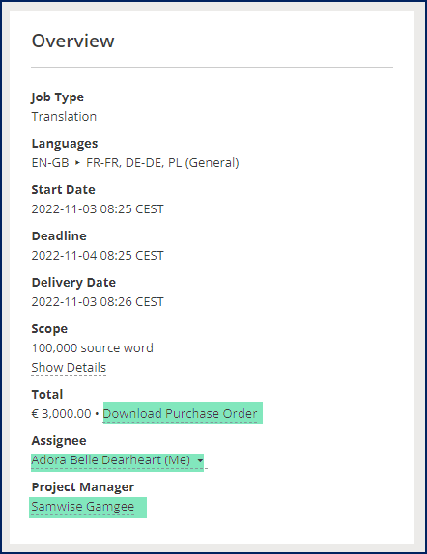

• （可选）在时间跟踪卡上，检查此作业的估计时间、通过单击“我完成了作业”或“我完成的部分作业”按钮记录的时间量以及剩余时间。
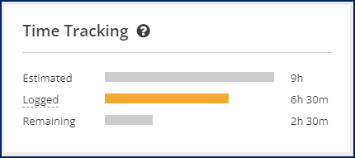
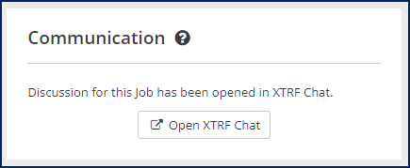• （可选）在通信卡中，您可以打开 XTRF 聊天，就这项工作联系项目经理。

对于正在进行的作业，您可以：
• 单击右上角的“我已完成作业”或“我已部分完成作业”按钮，通知项目经理作业已全部或部分完成。如果启用了时间声明选项，将显示一个弹出窗口。在其中，您可以输入您在这项工作上花费 的时间。

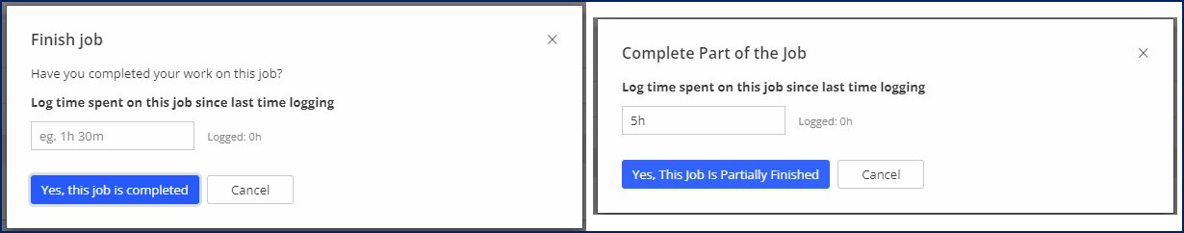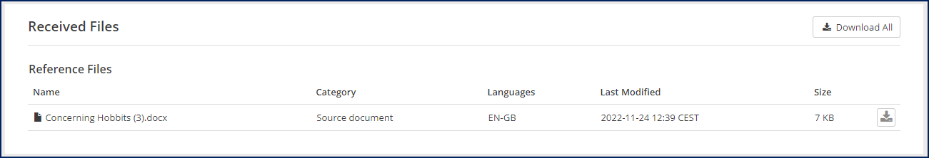• 在“接收到的文件”卡中，下载工作文件。单击 图标获取单独的文件，或单击“全部下载”按钮获取所有可用文件。

• 在“已交付文件”卡中，处理好的文件后上传。有关详细信息，请参阅《将文件上传到供应商门户》指南。
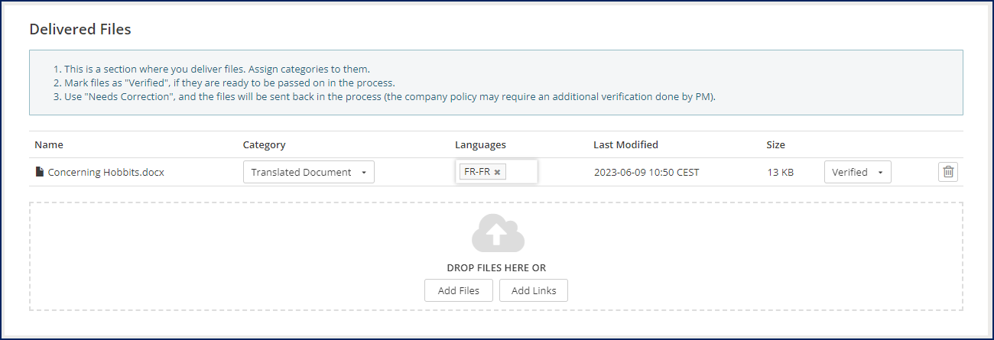
• 在 Notes 卡中，为项目经理和（在某些工作中）其他供应商留下笔记。 在本节中
• 对以前供应商的工作进行评估（可选）

对以前供应商的工作进行评估（可选） 项目经理可以要求您评估以前的供应商工作。在这种情况下，“评估工作”部分将显示在“注释”部分上方。

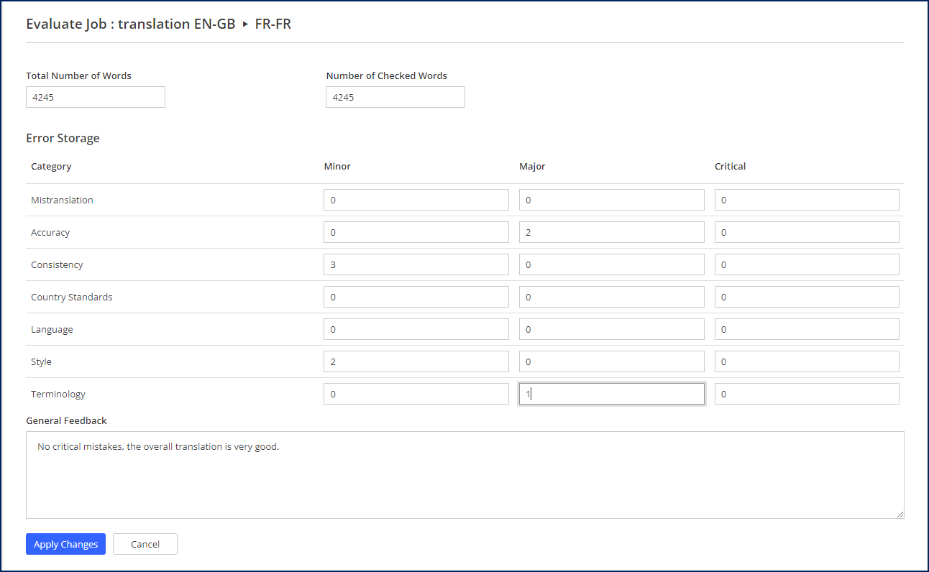
要执行评估：
1. 输入文档中的总字数和您检查的字数。
2. 输入您在文档中发现的错误数量，按严重程度（轻微、重大或严重）和类别排序：
• 误译。
• 准确性。
• 一致性。
• 国家标准。
• 语言。
• 风格。
• 术语。
3. （可选）输入一般反馈。
4. 单击应用更改按钮。 您可以更改评估细节，直到完成工作。每次进行任何更改时，单击“应用更改”按钮进行保存。

发票模块 在此模块中，您可以为已完成的工作创建新的发票，并监控已提交工作的付款状态。
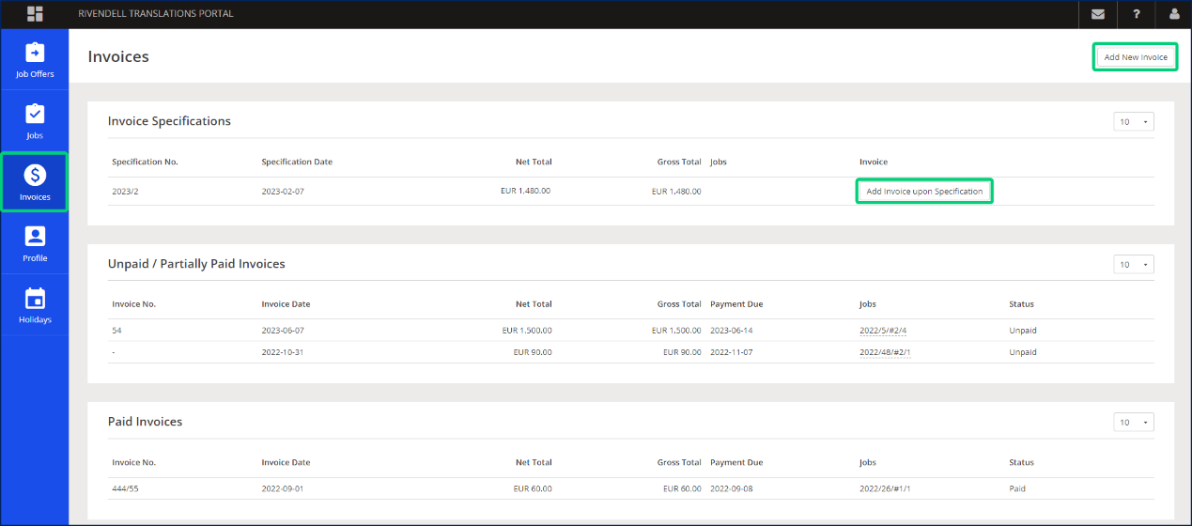
• 在发票规格卡中，您可以看到具有可用规格的作业，并根据这些规格添加新发票。有关详细信息，请参阅《供应商门户》指南中的“根据规范添加新发票” 。
• 在“未付款/部分付款发票”卡中，您可以看到尚未付款的发票，并在“作业”列中找到相关作业的快捷方式。
• 在已付发票卡中，您可以看到已付款的发票。单击发票以显示其详细信息，并下载客户提供的发票文件。
• 要添加新发票，请单击屏幕右上角的“添加新发票”按钮。有关详细信息，请参阅《供应商门户》指南中的“ 添加新发票”。 单击 图标更改每张卡显示的发票数量。
配置文件模块 在“个人资料”模块中，您可以检查或更改您在注册期间提供的有关您或您的公司的信息。 在本节中
• 服务和费率选项卡
• 经验选项卡（适用于单个供应商）
• 付款选项卡
• 联系人选项卡

• 用户选项卡
• CAT 工具选项卡

服务和费率选项卡 在此选项卡中，您可以：
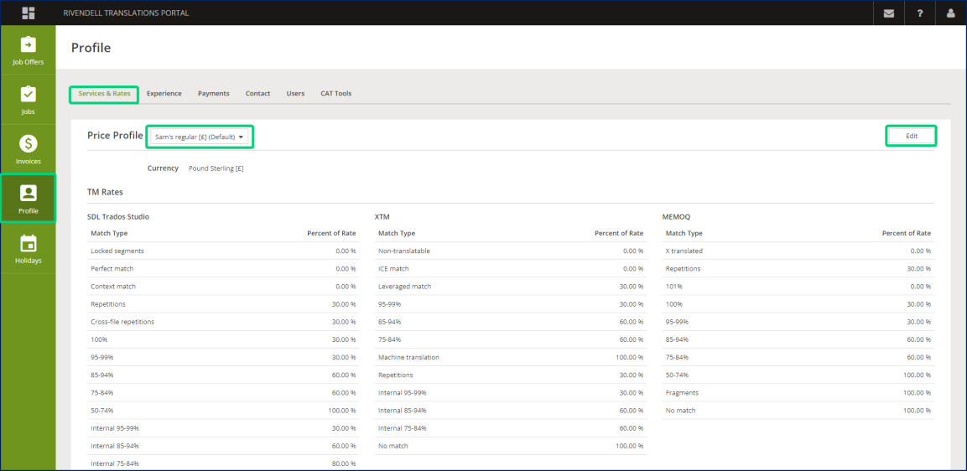
• 检查 CAT 工具网格。
• 查看不同服务的费率（向下滚动到“服务费率”部分）。
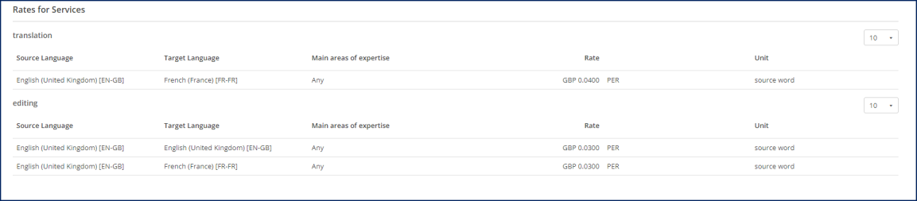
• 更改这些费率、删除它们或添加新的费率。为此，请单击页面顶部的“编辑”按钮。

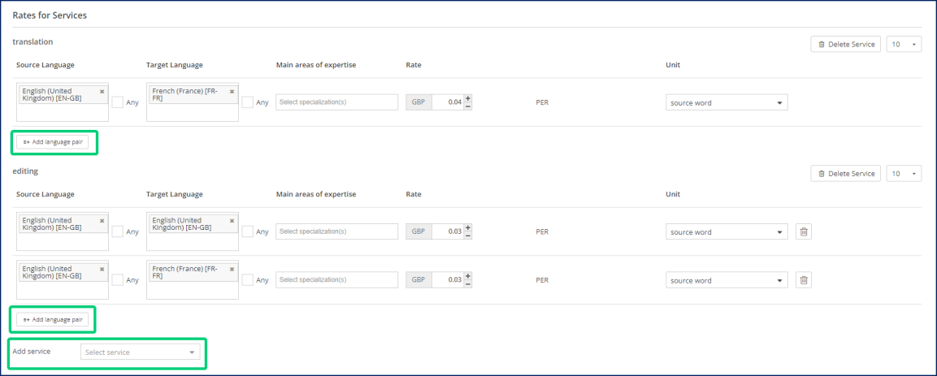
o 要根据规格添加新发票，请单击“发票规格”卡中的“根据规格添加发票”按钮。有关详细信息，请参阅《供应商门户》指南中的“根据规范添加新发票” 。
o 要添加新的作业类型，请从“添加服务”下拉列表中选择它。将显示新的服务部分。在其中，输入必要的详细信息。
o 要删除服务，请单击“删除服务”按钮。

重要事项
o 要删除语言对，请单击 图标。
o 要确认更改，请单击页面顶部的“保存”按钮。

您的客户可以决定对您的个人资料所做的哪些更改需要获得批准。对于此类更改，将显示“发送更改请求”按钮，而不是“保存”按钮。 要在价格配置文件之间切换，请打开页面顶部的价格配置文件下拉列表。

经验选项卡（适用于单个供应商） 在此选项卡中，您可以检查或更改有关您的教育和工作经验的信息。

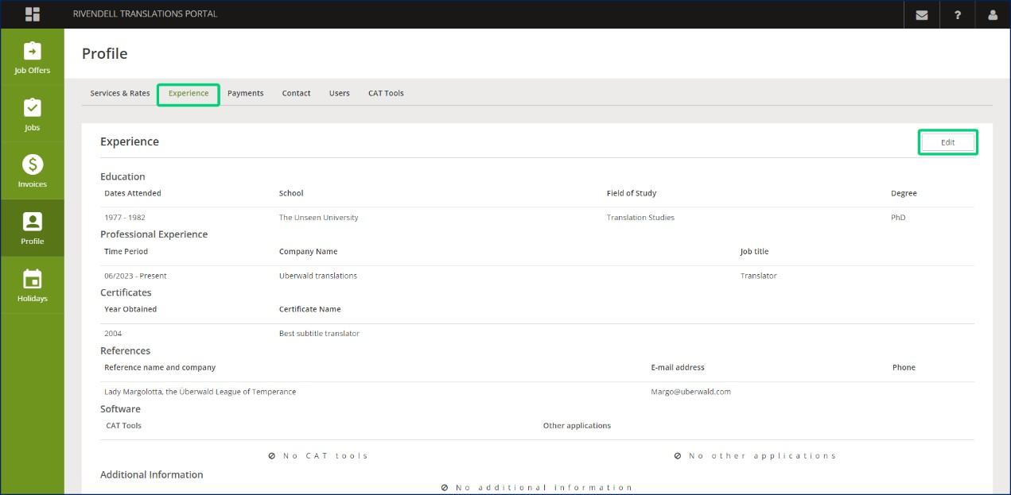
要更改当前数据，请单击页面顶部的“编辑”按钮。所有字段都将处于活动状态。

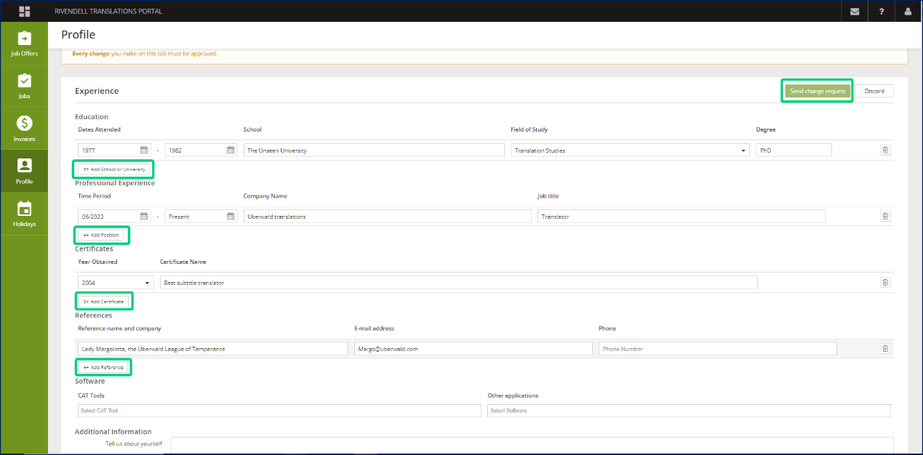
• 对现有条目进行更改或单击“添加…”。。。在相关部分中单击按钮以添加新条目。
• （可选）在“软件”部分，从下拉列表中的下拉列表中选择您正在使用的 CAT 工具和其他应用程序。
• （可选）在“附加信息”字段中，键入要与客户共享的信息。
• 要删除条目，请单击 图标。
• 要确认更改，请单击页面顶部的“保存”按钮。 重要事项
您的客户可以决定对您的个人资料所做的哪些更改需要获得批准。对于此类更改，将显示“发送更改请求”按钮，而不是“保存”按钮。

付款选项卡 在此选项卡中，您可以检查或更改您的账单地址和付款方式。

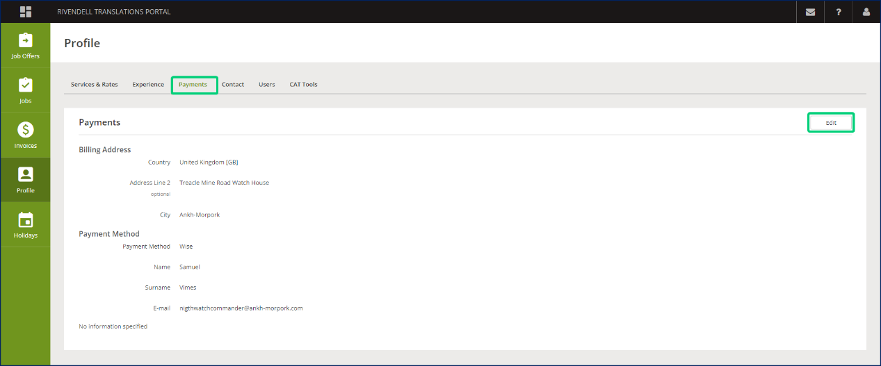
要更改当前数据，请单击页面顶部的“编辑”按钮。所有字段都将处于活动状态。

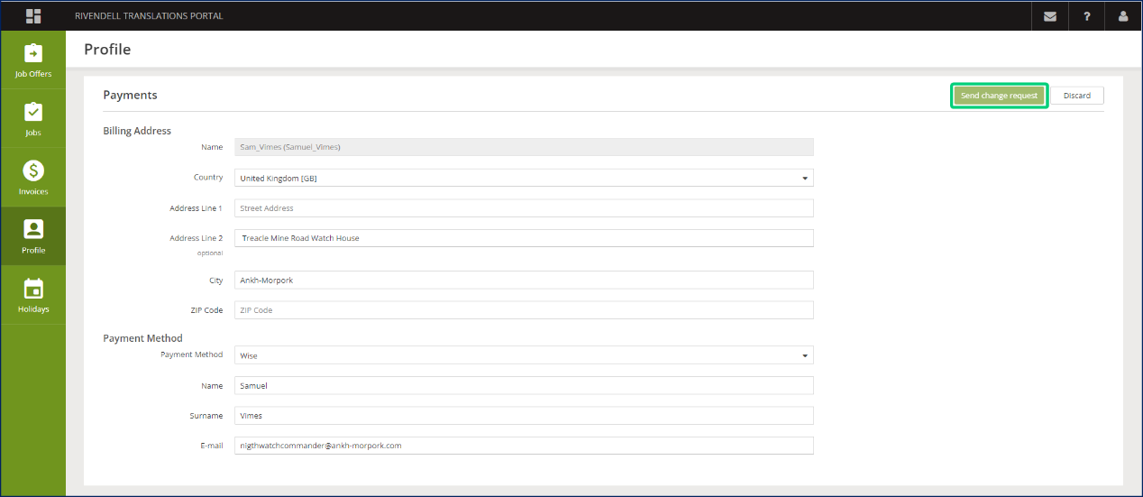
• 对账单地址进行必要的更改。
• 从付款方式下拉列表中选择所需选项，并在以下字段中输入所需数据。
• 要确认更改，请单击页面顶部的“保存”按钮。 重要事项

您的客户可以决定对您的个人资料所做的哪些更改需要获得批准。对于此类更改，将显示“发送更改请求”按钮，而不是“保存”按钮。

联系人选项卡 在此选项卡中，您可以检查或更改您的联系信息。
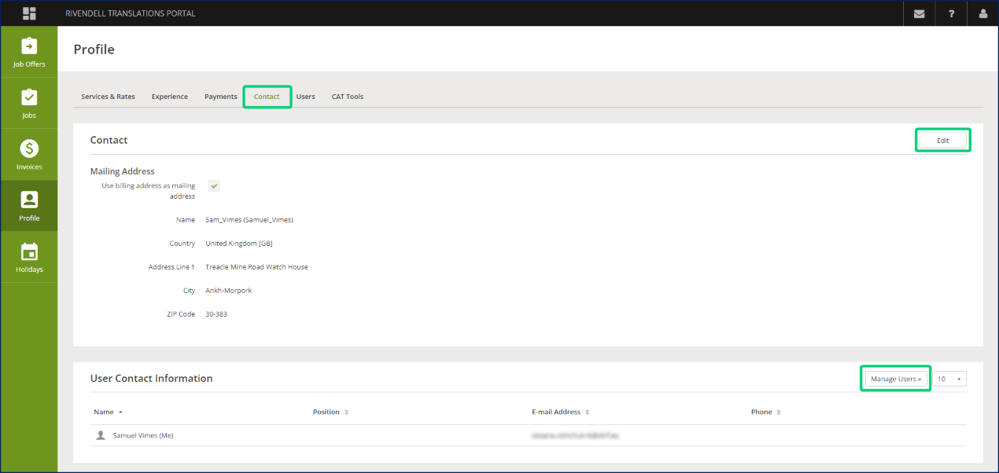
• 要更改当前联系人数据，请单击页面顶部的“编辑”按钮。
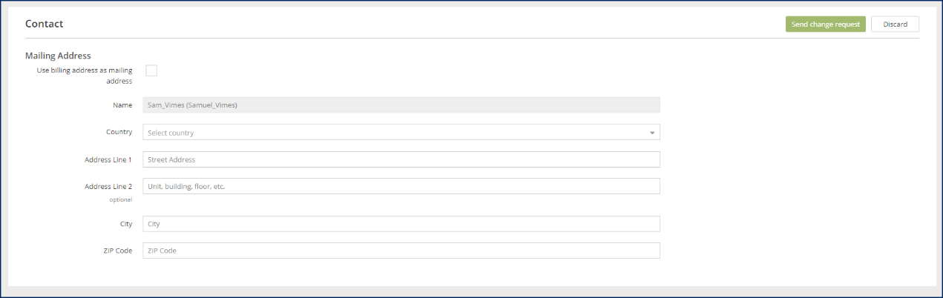
1. 取消选中“使用账单地址作为邮寄地址”复选框以添加其他地址。
2. 输入新的邮寄地址。

重要事项
3. 要确认更改，请单击页面顶部的“保存”按钮。

您的客户可以决定对您的个人资料所做的哪些更改需要获得批准。对于此类更改，将显示“发送更改请求”按钮，而不是“保存”按钮。
• 在“用户联系信息”卡中，单击“管理用户”按钮以快捷方式进入“用户”选项卡。

用户选项卡 在此选项卡中，具有管理员权限的用户可以管理与此供应商配置文件连接的用户帐户。 被邀请到供应商门户的第一个供应商联系人会自动获得管理员权限。
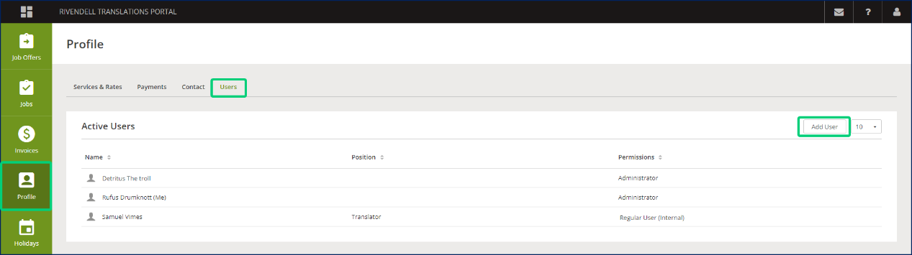
• 要添加新用户，请单击“添加用户”按钮。有关详细信息，请参阅《添加新供应商门户用户指南》。
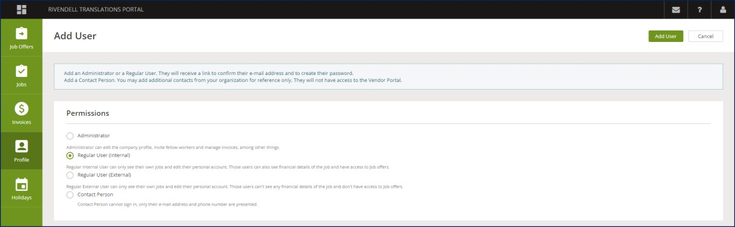
• 要更改用户的数据，请在“用户”选项卡中单击他们的姓名。您将被定向到此用户的页面。

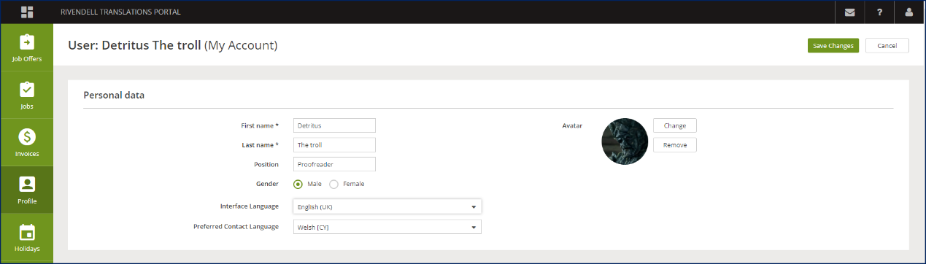
• 单击右上角的编辑按钮并进行所需的更改。大多数选项都在《添加新供应商门户用户指南》中进行了描述。
• 此外，在个人数据卡中，您可以：
o 为此用户选择供应商门户界面的语言。
o 上传、更改或删除此用户的头像。
• 要禁用此用户对供应商门户的访问，请向下滚动到停用用户卡，然后单击停用用户按钮。
• 要确认更改，请单击右上角的“保存更改”按钮。

CAT 工具选项卡
在此选项卡中，您可以检查客户端使用的 CAT 工具的凭据。
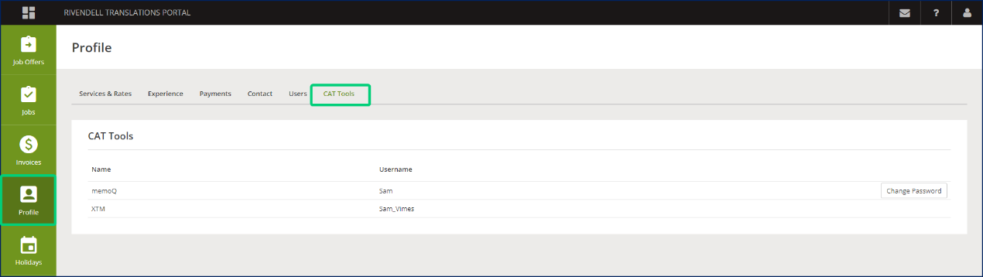

假期模块 在本模块中，您可以通知您的客户您即将缺席。

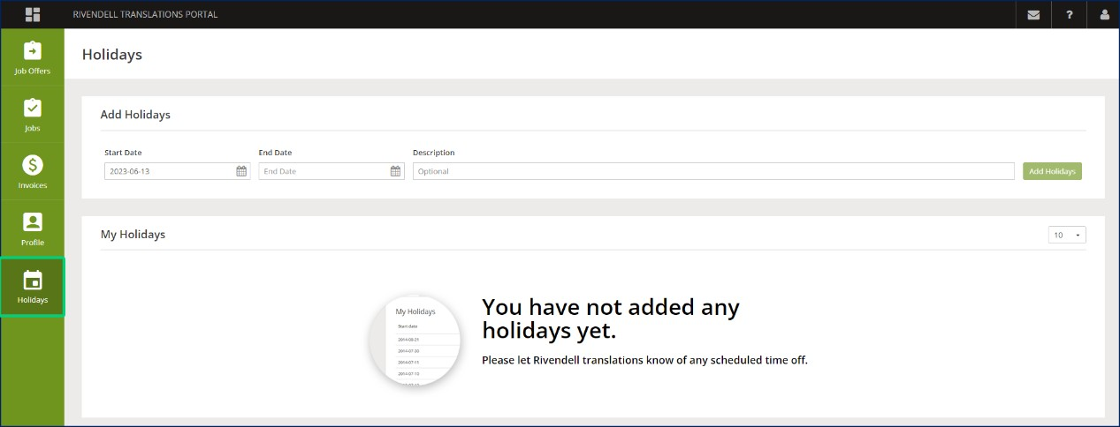
• 在“添加假期”部分，输入假期日期和简短描述（可选）。然后单击添加假期按钮。
• 在“我的假期”部分，您可以查看之前输入的所有假期条目。 您无法编辑假期条目，但可以删除并添加新条目。 您在此处添加的每个假期条目都会立即反映在主页门户中。
重要事项
经理信息：供应商门户上添加的假期将立即反映在供应商工作量视图和供应商配置文件-假期选项卡中。

兼职翻译/翻译提供商注册步骤说明 （English Version）

Introduction

To start using the full functionality of the Vendor Portal, you need to create a vendor account there. This can be done in two ways:

- By accepting the invitation sent by your client.
- (If available) By registering yourself on the Vendor Portal sign-in page.

Activate your account

First of all, your client has to send you an invitation e-mail.

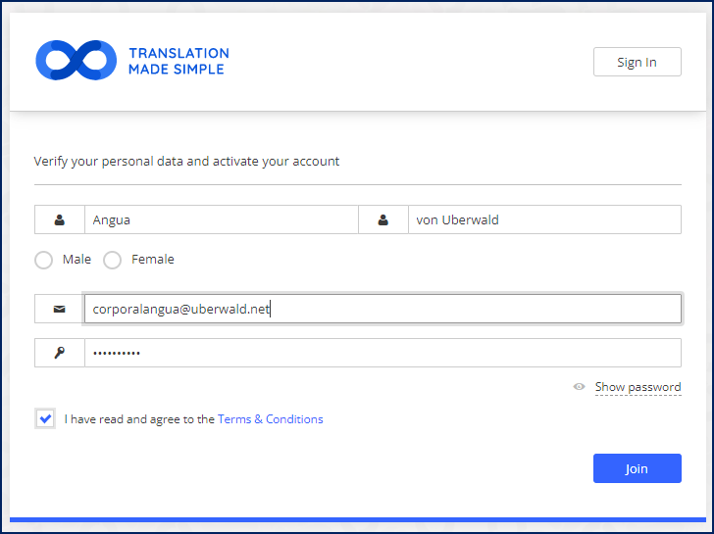

To create an account, perform the following steps:

- Click the Activate your account link in the e-mail you received from your client. You will be directed to the account activation page.

Open 2.png

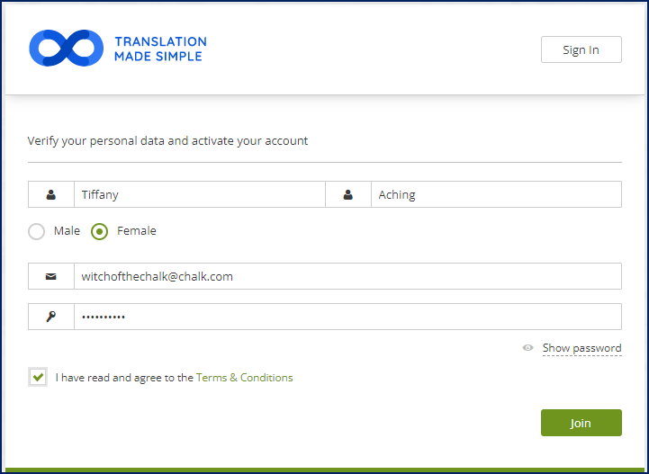

- Provide the necessary details, read the Terms & Conditions, check the corresponding box, and click the Join button. You will receive a Complete your registration! e-mail.
- Click the Confirm e-mail address link in the e-mail. You will be automatically logged in to the Vendor Portal, where you can complete your profile as described in the Profile module article.

Register as a vendor

Alternatively, some clients may open publicly or send you directly the link to the Vendor Portal, where you can register yourself as a vendor. In this case, perform the following steps: 16 On the sign-in page, click the Register button.

Open register.png

- Select your vendor status: freelancer or company.

- In the fields that appear below, provide your basic details and (optional) the name of the company you represent.

- Read the Terms & Conditions, check the corresponding box 20 Click the Join button.
- You will receive a Complete your registration! e-mail. Click the Confirm e-mail address link in this e-mail. You will be directed to the Vendor Portal and asked to provide information about yourself.

You can stop the registration process at any moment without losing the provided data and return to it later by signing in with your e-mail and password.

Open 6.png

- Click the Ok button to proceed.

To skip a section, click the ‘Continue’ button at the bottom.
- In the Country & Currency step, select your billing country and the currency you want to get paid in from the drop-down lists.
Click the Save button, then the Continue button.

Open 7.png

- In the Services step, add all the jobs you can perform:
  - From the Add service drop-down list, select the job type.
  - In this job card, select the source and target languages and main areas of your expertise.

To add all available languages, check the Any box.
Open 8.png

  - To add another language pair to this job, click the Add language pair button. 4 Click the Save button.
- Repeat for other job types,

If you want to provide different rates for different calculation units for the same job type, language pair, and specialization (for example, to have different rates for ‘KO-DE - Education - source word’ and ‘KO-DE - Education - target page’), add several identical lines for the selected service. In the next step, you will select the desired units and provide the rates.
- Click the Continue button.
- In the Rates step, provide the rates for the jobs and language pairs selected in the previous section. For each line: 1 Select the calculation Unit.
- Provide the correct Rate.

To provide different rates for different specializations, click the Split link in the Main areas of expertise column.

- Click the Save button, then the Continue button.
- (For individual vendors only) In the Experience step: 1 Provide the information about your:
- Education
- Professional experience
- Certificates
- References
- Used software.
To do so, click the Edit button in the desired card, then click the Add (School or University / Position / Certificate, etc.) button, then provide the required details.

Open Experience.png

2 (If available) Upload your CV or other files relevant to your client.

Open CV.png

- (Optional) Provide the Additional information

- Click the Save button, then the Continue button.
- In the Payments step, provide your billing address, select the desired payment method, and provide the required payment details.
Click the Save buttons, then the Continue button.

- In the Contact step, provide your correspondence address.
Click the Save buttons, then the Continue button.

Open 11.png

- In the Verify & Submit step, verify the services, rates, payment details, and contact information you provided earlier. To change the data, click the Edit button on the desired card. If everything is correct, scroll down to the bottom of the page and click the Submit button.

- You will be directed to the welcome page of the Vendor Portal, where you can start adding users and check your client's contact details.

To learn more about the Vendor Portal, see the XTRF Vendor Portal Documentation.

  - 1 Introduction
  - 2 Activate your account
  - 3 Register as a vendor

v en d o r-po rtal

x trf-g en eral

Collapse
Profile module Profile module
XTRF Knowledge Base

Read with this
Configure the Vendor Portal settings Configure the Vendor Portal settings
XTRF Knowledge Base
Read with this
Home Port al Home Portal
XTRF Knowledge Base
Read with this
Limit user ac cess to client data Limit user access to client data
XTRF Knowledge Base
Read with this
Smart memoQ inte gration Smart memoQ integration
XTRF Knowledge Base
Read with this
Access the Job Pro specting Dashboard Access the Job Prospecting Dashboard
XTRF Knowledge Base

Sign in to the Vendor Portal

To sign in to the Vendor Portal, use your e-mail address or login and your password.
If you have not used the Portal before, click the Register button to create a new account. For details, see the Create a new vendor account guide.

Portal structure
The Vendor Portal consists of several modules. Use the module icons on the left-hand side of the screen to navigate through the Portal.

To find out more about the Vendor Portal, see the following sections:
  - Job Offers module.
  - Jobs module.
  - Invoices module.
  - Profile module.
  - Holidays module.
  - How to work in the Job Manager.
In the top right-hand corner, click the relevant icon to open additional actions and menus:

  - Click the icon to send a message to your client’s translation office.

  - Click the icon to check the Vendor Portal documentation and information about the software version.
  - Click the icon to open your account settings (for details, see the Profile module - Users tab section) or sign out from the Vendor portal.

Job Offers module
In this module, you can view all current job offers that match your profile. Here you can also accept or reject them.
If there is a new job for you, you will receive an e-mail notification about this job, and the offer will be displayed in your New Offers card.

  - In the New Offers card, you can see all the new job offers you have received. You can instantly check the job’s important details in the columns:
    - Job Type (translation, proofreading, etc.).
    - Languages (the source and target language).
    - Quantity (the approximate number of calculation units to process – characters, source words, pages, etc.).
    - Weighted Quantity (the number of calculation units to process after using a CAT tool).
    - Your Contact (the assigned project manager).
    - Expires (the offer’s expiration time).
    - Start Date and Deadline.
  - To open an offer, click on it. You will be directed to the offer page.

Here you can:

- check for instructions for the job in the Instructions card.
- download the attached reference files in the Received Files card.
- use the buttons in the top right-hand corner to Accept or Reject this job offer. If your project manager uses the advanced job offers functionality, a Negotiate in XTRF Chat button can also be displayed.

  - In the Offers Waiting for Approval card, you can see a list of the job offers accepted by you but not yet approved by the project manager. Click the icon to change the number of jobs displayed per card.

Jobs module
In this module, you can view all the jobs you are currently assigned to, as well as a list of the jobs you have completed.

  - In the Jobs in progress card, you see the jobs you are currently working on or the ones you can start performing. You can instantly check the job’s important details in the columns:

Job Number.
    - Type.
    - Languages.
    - Quantity (the number of calculation units to process: characters, source words, pages, etc.).
    - Weighted Quantity (the number of calculation units to process after using a CAT tool).
    - Your Contact (assigned project manager).
    - Start Date and Deadline.
  - In the Pending Jobs card, you see a list of all jobs that are currently on hold, for example, because the work files are not ready yet or the preceding steps have not been completed.

  - In the Completed Jobs card, you see a list of all the jobs you have already finished, their Delivery Date, and the Total Amount of the related invoices.
    - Use the filter above the job list to display:
      - All completed jobs.
      - Not invoiced.
      - Invoiced and unpaid.
      - Invoiced and paid.
    - In the Invoice column, you can:
      - for non-invoiced invoiceable jobs:

Add New Invoice.
        - Add Invoice upon Specification prepared by your client.
      - for invoiced jobs:
        - preview the invoice for invoiced jobs. To do so, click the link with the invoice number.
Click on a job to open its page. In it, you can check job details, upload your work, or mark a job as finished. For details, see the Job page section. Click the icon to change the number of jobs displayed per card.

In this section
  - Job page

Job page

On the job page, you can:
  - in the Instructions card, check the job-related notes and instructions.
  - at the top of the panel on the right-hand side, check the job status.
  - in the Overview card on the right-hand side, download the purchase order, change the assignees, or write an e-mail to the project manager.

  - (optional) on the Time Tracking card, check how much time is estimated for this job, the amount of time that you have already logged by clicking I Finished The Job or I Completed Part of the Job buttons, and the remaining time.
  - (optional) in the Communication card, you can open the XTRF Chat to contact the project manager about this job.

For jobs that are In progress, you can:
  - click the I Finished The Job or I Completed Part of the Job buttons in the top right-hand corner to inform the project manager that the job is fully or partially finished. If the time declaring option is enabled, a popup window will be displayed. In it, you can enter the time you spent on this job.

  - in the Received Files card, download the work files. Click the icon to get a separate file or the Download All button to get all available files.

  - in the Delivered Files card, upload the ready files after processing them. For details, see the Upload files to the Vendor Portal guide.
  - In the Notes card, leave your notes for the project manager and (in some jobs) for other vendors.

In this section
  - Evaluation of the previ ous vendor’s work (optional)

Evaluation of the previous vendor’s work (optional)
A project manager can ask you to evaluate the previous vendor's work. In this case, the Evaluate Job section will be displayed above the Notes section.

To perform the evaluation:
- Enter the total number of words in the document and the number of words you have checked.
- Enter the number of mistakes you have found in the document, sorted by severity (Minor, Major or Critical) and category:

Mistranslation.
  - Accuracy.
  - Consistency.
  - Country Standards.
  - Language.
  - Style.
  - Terminology.
- (Optional) Enter the General Feedback.
- Click the Apply Changes button.
You can change the evaluation details until you finish your job. Every time you make any changes, click the Apply Changes button to save them.

Invoices module
In this module, you can create new invoices for finished jobs and monitor the payment status of those already submitted.

  - In the Invoice Specifications card, you can see the jobs that have available specifications and add new invoices upon those specifications. For details, see the Add a new invoice upon specification in the Vendor Portal guide.
  - In the Unpaid / Partially Paid Invoices card, you can see the invoices that haven’t been paid yet and take a shortcut to the related jobs in the Jobs column.
  - In the Paid Invoices card, you can see the already paid invoices. Click on an invoice to display its details and download the invoice file provided by your customer.
  - To add a new invoice, click the Add New Invoice button in the top right-hand corner of the screen. For details, see the Add a new invoice in the Vendor Portal guide. Click the icon to change the number of invoices displayed per card.
Profile module
In the Profile module, you can check or change the information you provided about you or your company during registration.

In this section
  - Services & Rates tab
  - Experience tab (for individual vendors)
  - Payments tab

  - Contact tab
  - Users tab
  - CAT tools tab

Services & Rates tab In this tab, you can:

  - check the CAT tool grids.
  - check your rates for different services (scroll down to the Rates for Services section).
  - change those rates, delete them, or add new ones. To do so, click the Edit button at the top of the page.

    - To add a new invoice upon specification, click the Add Invoice upon Specification button in the Invoice Specifications card. For details, see the Add a new invoice upon specification on the Vendor Portal guide.
    - To add a new job type, select it from the Add service dropdown list. The new service section will be displayed. In it, enter the necessary details.
    - To delete a service, click the Delete Service button.

Important

- To delete a language pair, click the icon.
- To confirm the changes, click the Save button at the top of the page.

Your client can decide which changes to your profile should be subject to approval. For such changes, the Send change request button is displayed instead of the Save button. To switch between your price profiles, open the Price Profile dropdown at the top of the page.

Experience tab (for individual vendors)
In this tab, you can check or change the information about your education and work experience.

To change the current data, click the Edit button at the top of the page. All the fields will become active.

  - Make changes to the existing entries or click the Add... button in the relevant sections to add new entries.
  - (Optional) In the Software section, from the dropdown lists from the dropdown lists, select the CAT tools and other applications you are using.
  - (Optional) In the Additional Information field, type in the information you want to share with your client.
  - To delete an entry, click the icon.
  - To confirm the changes, click the Save button at the top of the page. Important
Your client can decide which changes to your profile should be subject to approval. For such changes, the Send change request button is displayed instead of the Save button.

Payments tab
In this tab, you can check or change your billing address and payment method.

To change the current data, click the Edit button at the top of the page. All the fields will become active.

  - Enter the necessary changes to the Billing Address.
  - Select the required option from the Payment Method dropdown and enter the required data in the fields below.
  - To confirm the changes, click the Save button at the top of the page. Important

Your client can decide which changes to your profile should be subject to approval. For such changes, the Send change request button is displayed instead of the Save button.

Contact tab
In this tab, you can check or change your contact information.

  - To change the current contact data, click the Edit button at the top of the page.
- Deselect the Use billing address as mailing address checkbox to add a different address.
- Enter the new mailing address.

Important
- To confirm the changes, click the Save button at the top of the page.

Your client can decide which changes to your profile should be subject to approval. For such changes, the Send change request button is displayed instead of the Save button.
  - In the User Contact Information card, click the Manage Users button to take a shortcut to the Users tab.

Users tab
In this tab, users with Administrator permissions can manage user accounts connected with this vendor profile.
The first vendor’s contact person invited to the Vendor Portal automatically receives the Administrator permissions.

  - To add a new user, click the Add User button. For details, see the Add a new Vendor Portal user guide.
  - To change the user’s data, click on their name in the Users tab. You will be directed to this user’s page.

  - Click the Edit button in the top right-hand corner and make the required changes. Most of the options are described in the Add a new Vendor Portal user guide.
  - Additionally, in the Personal data card, you can:
    - select the language of the Vendor Portal interface for this user.
    - upload, change, or remove this user’s avatar.
  - To disable access to the Vendor Portal for this user, scroll down to the Deactivate User card and click the Deactivate User button.
  - To confirm the changes, click the Save Changes button in the top right-hand corner.

CAT tools tab
In this tab, you can check your credentials for the CAT tools your client uses.

Holidays module
In this module, you can inform your clients about your upcoming absence.

  - In the Add Holidays section, enter the dates of your holidays and a short description (optional). Then click the Add Holidays button.
  - In the My Holidays section, you can check all the holiday entries you have made before. You cannot edit a holiday entry, but you can delete it and add a new one.
Each holiday entry you add here will be immediately reflected in the Home Portal. Important
Info for managers: The holidays added on the Vendor Portal will be immediately reflected in the Vendor Workload view and in Vendor Profile - Holidays tab.

